Projecto SID 1ª parte [Sincronização de BD relacionais]
SUGESTÕES/DUVIDAS DO GRUPO (ADICIONEM O QUE SE LEMBRAREM SFFV)

DUVIDAS A COLOCAR AO PROF (ou quem souber responde) (adicionem as vossas):
1 - Quando temos que entregar a especificação a outro grupo?
2 - É o professor quem define o modo como vamos especificar? Através de script/ficheiro ou PHP?
Resposta Ricardo - Questão 1 e 2 : O prof é que vai definir isto. Antes de nos preocuparmos com isto é necessário definir a nova base de dados, a migração deve ser a coisa mais fácil de todas só que se as tabelas estiverem mal vai estar tudo mal.
3 - O documento final é para começar já a ser preenchido? - a especificação a entregar a outro grupo já se inclui no doc?
Resposta Ricardo - Questão 3: Sim o documento é para ir sendo preenchido, a segunda parte da questão é relacionada com as duas questões anteriores e a resposta é o prof quando for tempo disso vai dar toda a informação necessária.
4 - [VASCO] O investigador pode definir qualquer medição/variável para a sua cultura, ou se só pode escolher as medições/variáveis que o administrador colocou em sistema?
Resposta Ricardo - Questão 4: Fazer esta questão ao Pedro Ramos, não me parece que vás ter grande resposta, é só ler o enunciado e ver as tabelas existentes.
5 - Para fazer os diagramas de classes, qual o software a usar?
Resposta Ricardo - Questão 5: Podemos usar o software que quisermos, não vamos ter pontos extra por isso, mas o prof disponibiliza o Bouml.
6 - [VASCO]No enunciado do projecto as BDs relacionais são a Main, Logs e a Light (android)
Resposta Ricardo - Questão 6: Main é Relacional e a Mongo DB é não relacional, a nova base de dados é relacional.
7 - o prof quer que seja definida a Main, certo?
Resposta Ricardo - Questão 7: Penso que a ideia é migrar os dados da Main para uma nova BD com sistema de auditoria implementado (log tables). Isto porque queremos fazer a migração. Podemos é sugerir ao professor que o nosso grupo prefere criar uma base de dados à parte para os Logs e que não queremos fazer a migração . (ver link: http://www.lionsgatesoft.com/tracking-database-changes-with-one-auditing-table/ )
8 - [VASCO]A migração desta fase, conforme está definida nos últimos slides, é completa/integral?
Resposta Ricardo - Questão 8: Se for para uma BD nova… se calhar é melhor levar os dados completos.
9 - De quanto em quanto tempo é que fazem backup da base de dados? Vasco: só sei que backups são feitos por uma aplicação externa (minimiza preocupações); a outra BD (principal) os backups são feitas pelo fornecedor de serviços
Resposta Ricardo - Questão 9: link: https://www.isaca.org/Journal/archives/2012/Volume-1/Pages/Database-Backup-and-Recovery-Best-Practices.aspx

____________________
SUGESTÕES PARA A Sincronização de BD relacionais (adicionem o que se lembrarem - questões e respostas)

1- Categorização dos USUÁRIOS (ROLES)?
Investigadores, Sensores (de luz e temperatura), Auditor, Administradores, Sistema de Gestão de Dados.

2- Definir os privilégios dos roles/utilizadores? -----------------------FALTA
Investigadores - define e introduz os parâmetros que pretende medir em cada cultura.
Sistema de gestão - responsável pelo transporte e exportação de dados.
Sensores - responsáveis por recolher dados para a tabela de medições respetiva.
(nota: restantes parâmetros são inseridos pelo investigadores - não existem sensores para medição).
Auditor – Tem acesso às tabelas de log.
Administradores - Manutenção e criação de utilizadores,

3- Opções para registos de UTILIZADORES na BD? DISCUTIR MELHOR
*Modificações da BD (TRIGGERS)
- A aplicação tem que validar os utilizadores da BD, para se saber quem fez o quê
- Uma tabela apenas ou 3 tabelas (INSERT, DELETE, UPDATE)?
Usamos 3 tabelas porque: diminui redundância, solução mais simples, (completar)

*Consultas da BD (S. Procedures) -------------------------------DISCUTIR MELHOR
- Utilizador não tem acesso directo à tabela, usa-se um sp para consultá-la.
- Pretende-se consultar um comando Select e quem o fez (E não o resultado do Select).

4- Melhor opção em relação à tabela de UPDATES - alterar dados de cliente (trigger)? FALTA DISCUTIR MELHOR
Ter uma ideia de como guardar estes dados nas tabelas auxiliares e justificar.
Guardar dados do antes e depois - guardar todos os campos na linha? Apenas o campo alterado? ????

5- Campos a inserir nas tabelas?
Grupo, ID utilizador, Data ,…. (MAIS e pq)

6- Campos a inserir nas tabelas auxiliares?
ver slide (Numero_cliente, Nome_Cliente, Utilizador, Data, Operação, ID ,...) (mais campos e porquê?)

7- Que outros parâmetros podemos medir para além da luz e temperatura?

*Comuns (bacterias e vegetais):
PH, temperatura
Concentração de nutrientes
Presença de contaminantes (boolean)
Determinação de gases respiratórios(CO2 e O2).

*Vegetais:
- pH, concentração de sais minerais; humidade
- CO2;
- Growth
-Concentração de substâncias no meio de cultura
… e ainda
a) A constituição do meio de cultura, nomeadamente:
- A concentração dos macro e micro-nutrientes;
- O tipo e concentração das fontes de carbono e azoto;
- O tipo e concentração dos fitoreguladores e o tipo de pares de fitoreguladores utilizados;
- A razão entre a concentração da fonte de carbono e da fonte de azoto;
- A concentração de precursores e activadores enzimáticos;
b) o pH do meio de cultura;
c) A composição e concentração do gás de arejamento;
d) As condições físicas de manutenção da cultura, nomeadamente:
- A temperatura;
- A intensidade luminosa;
- O regime de iluminação (fotoperíodo);
- O fluxo de arejamento
- A velocidade de agitação.

*Bactérias (podem ser aeróbias/anaeróbias)
- Fatores ambientais: tempetarura, pH (double), Concentração de nutrientes, nutrientes em falta (varchar)
- Velocidade específica de crescimento: número de colónias (int); tempo de geração (int);
-Morfologia da colónia bacteriana: forma (varchar), tamanho (varchar), cor (varchar), tipo de contorno (varchar)
-Tipo de bactéria (Varchar)
-Estimativa do nº de colónias na amostra original

8- Mínimos e máximos dos parâmetros medidos? Falta

9- Qual será a chave primária?
ID do utilizador.

10- Qual o formato de ficheiro log a usar? No relatório temos que referir vantagens e desvantagens de ambos em relação a: rapidez, segurança, mútua dependência e consistência. INCOMPLETO.
* CSV preferível ao XML, pois:
- ocupa menos espaço (vantagem em BD - gd quantidd de info)!;
- tendem a importar mais rapidamente (embora os importadores de XML possam lidar com casos de excepção mais complexos);
https://dba.stackexchange.com/questions/167621/best-data-upload-formats

Outra hipótese:
* XML (+ intuitivo, Simplicidade e Legibilidade (melhor estruturado), Permite validação - torna os testes unitários mais efetivos);

11 Definir as tabelas de log. Nota: devem conter a info necessária para os vários cenarios
Pensar em situações limite, e ver/discutir o que acontece. Ex: o sistema estava em baixo, e não consegui escrever no ficheiro. Ou alguém reescreve por cima de informação já inserida, falha dos sensores,…

12- Discutir as migrações. Serão migrações de MySQL para MySQL usando os ficheiros de texto ou php

13 – [PROF] Migrações - Será que a BD destino tem que pedir os dados a BD origem? Ou a Origem é que tem que enviar para o destino? Temos que arranjar a melhor solução! FALTA

14 - Migrações. Que informação vamos migrar? Toda? Todas as alterações num intervalo de tempo? A info que ainda não foi exportada? A info criada pelo utilizador x? E com que periodicidade? Decidir e justificar.
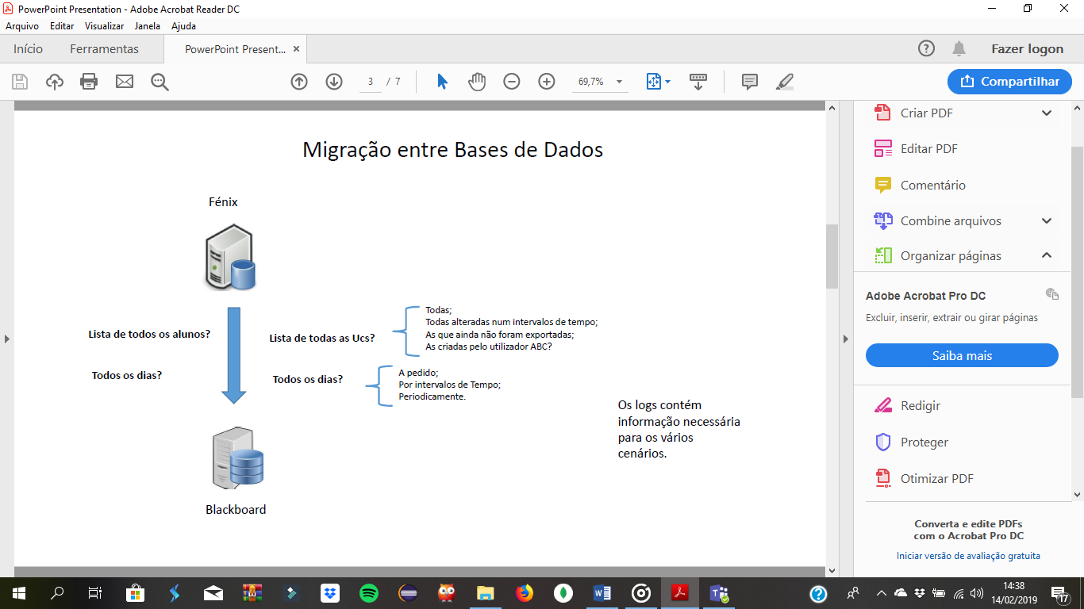

Simulando uma situação em que o auditor pretende consultar os dados do último mês, mas foram perdidos. O que fazer? Saber lidar com estas situações.

12 - [PROF] Migrações - Na migração por ficheiros, como vamos lidar com a possibilidade de o ficheiro ficar inutilizável? FALTA

Reunião:

